Использование театрализованной деятельности в работе воспитателей
Ивановой С.В. и Васильевой В.И

Театрализованная деятельность - наиболее доступный ребенку и интересный для него способ переработки и выражения впечатлений, знаний и эмоций
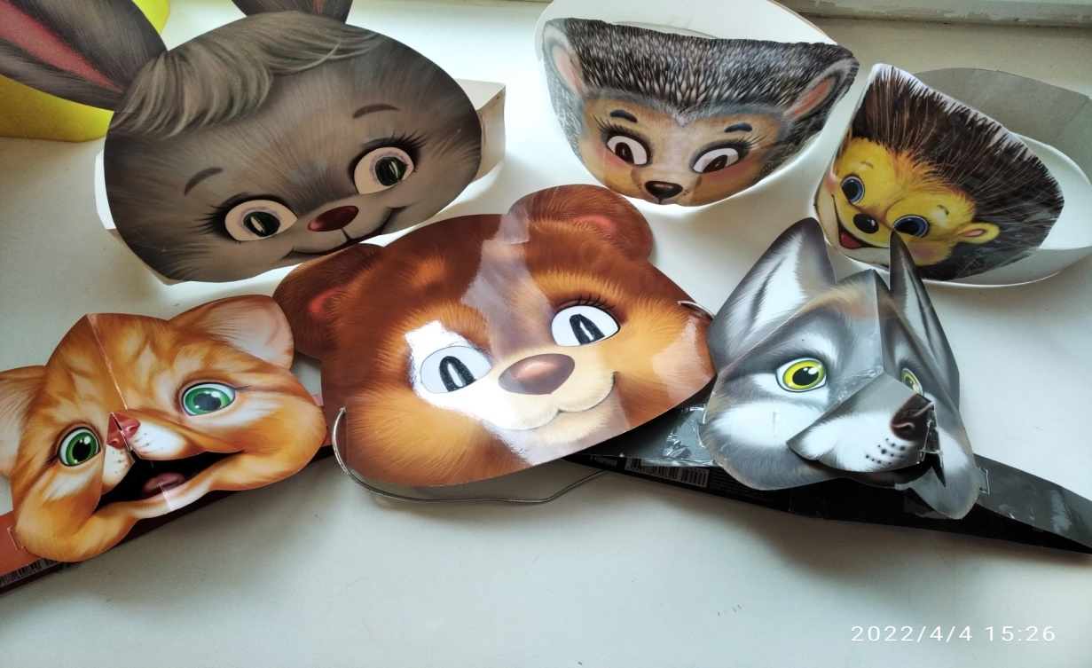

Она развивает музыкальную культуру, так как при проведении представлений и игр, дети учатся петь, танцевать. В театрализованной деятельности осуществляется эмоциональное развитие: дети знакомятся с чувствами, настроениями героев, осваивают способы их внешнего выражения, осознают причины того или иного настроя, что способствует развитию музыкальной культуры. В своей работе мы используем различные виды театрализации. Музыкально игровые упражнения, для развития мимики, жестов, игры драматизации, Кукольный театр, носочный театр.
Любая, даже очень знакомая песенка может быть обыграна с помощью хора рук.
«Мама солнышко моё» Праздничный концерт к дню 8 марта.
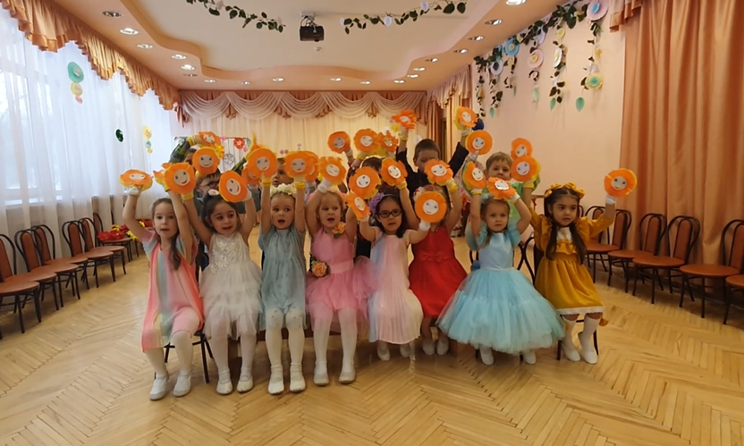

Дети учатся замечать в окружающем мире интересные идеи, воплощать их, создавать свой художественный образ персонажа, у них развивается творческое воображение, ассоциативное мышление, умение видеть необычные моменты в обыденном. Кроме того, коллективная театрализованная деятельность направлена на целостное воздействие на личность ребенка, его раскрепощение, вовлечение в действие, активизируя при этом все имеющиеся у него возможности. Нами запланирована и осуществляется система театрализованных досугов и праздников в течении, всего учебного года. Хотим представить театрализованный досуг
Для детей средней группы «Весення сказка». Эта сказка помогает нашим детям развивать творческие способности. Во время подготовки к представлению дети чувствуют себя маленьким актерами, они переживают весь спектр эмоций, проигрывая эти роли, они открывают себя заново, свои таланты, борются со своими страхами. Дарят ребенку радость от общения с родителями и сверстниками.

Праздничный концерт к дню 8 марта. Носочный театр «Волшебный цветок»
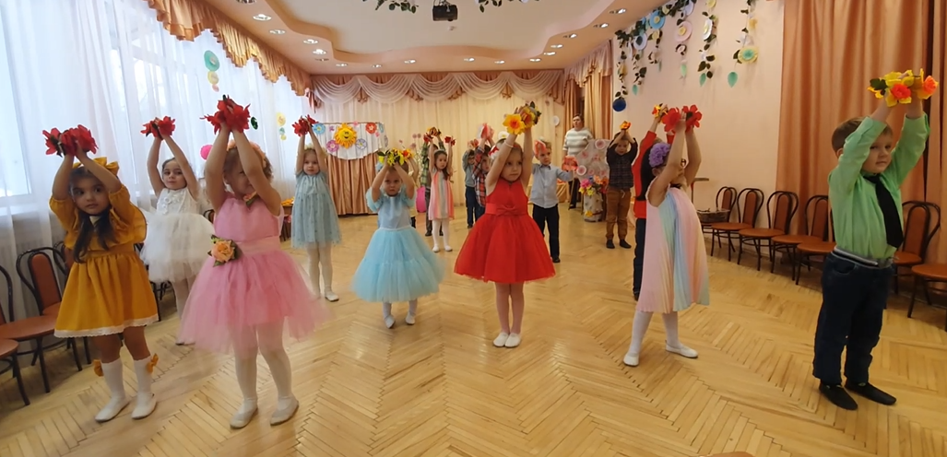

Литература:
1. Акулова О. Театрализованные игры // Дошкольное воспитание, 2005, №4, с. 24.
2. Артёмова Л. В. Театрализованные игры дошкольников: Кн. для воспитателя дет. сада.—М.: Просвещение, 1991.— 127 с;
3. Губанова Н.Ф. Театрализованная деятельность дошкольников. Москва, «Вако», 2011, 255 с.
4. Губанова Н.Ф. Развитие игровой деятельности. Москва. Мозаика Синтез. 2010. 119 с.
5. Доронова Т.Н. Развитие детей от 4 до 7 лет в театрализованной деятельности. 2012. 287 с.
6. Т. Н. Караманенко, Ю. Г. Караманенко Кукольный театр – дошкольникам. М., Просвещение, 1982 год, 192 стр..

Государственное Бюджетное Дошкольное Учреждение №26
Калининского района Санкт- Петербурга.

Театрализованный досуг для детей среедней группы
«Весення сказка»

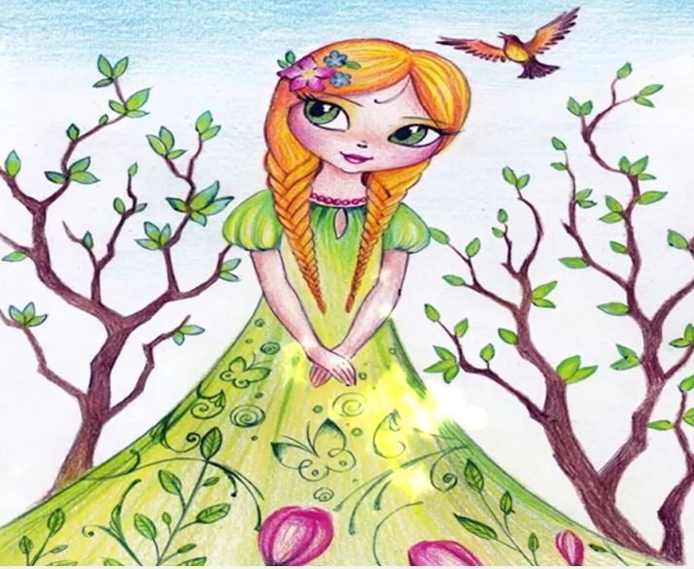
Воспитатели:Иванова С.В.
Васильева В.И
Музыкальный руководитель: Штырёва О.В.

Санкт- Петербург 2022
Ход мероприятия:
Дети входят в зал:
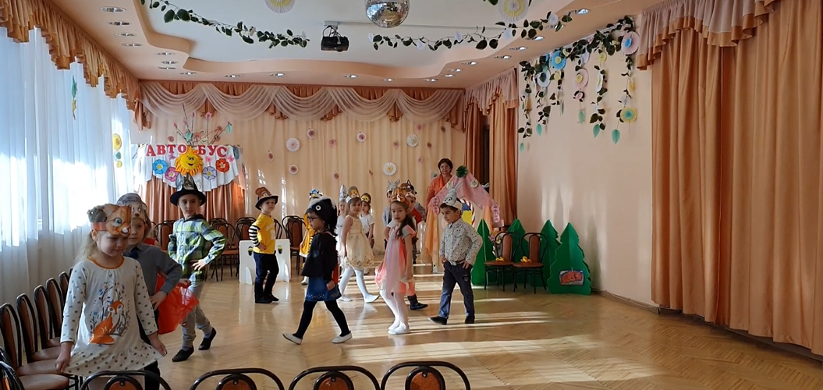
Ведущий: Здравствуйте ребята, а вы любите сказки?
И сегодня я предлагаю вам отправиться в сказочную весеннюю страну. Дело в том, что там что- то случилось и только мы с вами можем помочь. Вот только как бы нам туда добраться?
А давайте сядем на волшебный автобус.

Дети садятся на стульчики.
Музыкальная игра «Автобус»

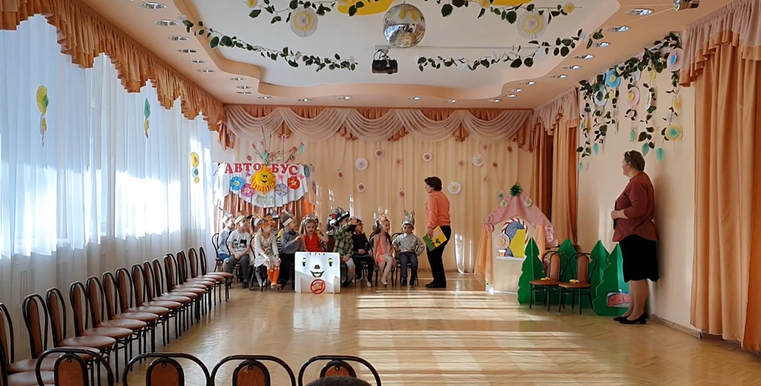

Ведущий: Вот мы с вами приехали в волшебную страну. Я уже что то слышу? А вы слышите?
Ой, кто это?
Влетает ворона: карр, карр, какой кошмар!
Весна не настанет, снег не растает, в лесу света мало, все пропало.
Ведущий: что ты воронушка, так переживаешь, что случилось?

Ворона: Весна не настанет, снег не растает, в лесу света мало, все пропало
.Ведущий: Подожди, подожди. Почему не настанет? Весна уже пришла.
птички поют, солнышко светит.
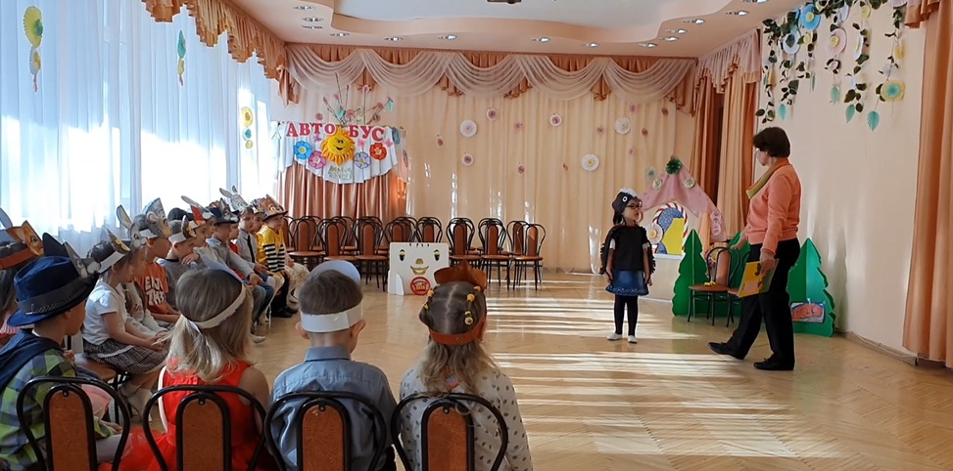

Ворона: А медведь?
Ведущий: Что медведь?
Ворона Не просыпается. Я уж его и так, и этак будила, не просыпается. Что делать?
Весна не настанет, снег не растает, в лесу света мало, все пропало.
Ведущий: В лес дремучий мы пойдем, и медведя там найдем.

Идем змейкой под муз «Тропинка торопинка».

Ведущий: Вот на встречу волки бегут песенку свою поют
Волки (поют):
- я совсем уже замерз
мерзнут уши, мерзнет нос.
Ууу-ууу, что мне делать не пойму.

- Приходи скорей тепло
Все кругом чтоб расцвело
Ууу-ууу, я весну давно уж жду.
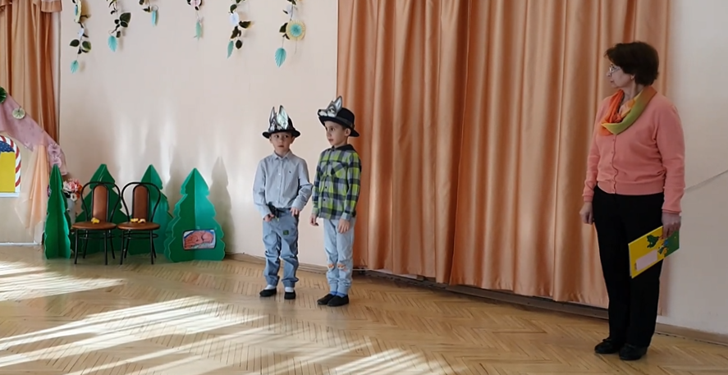

Ведущий: Вот лисички к нам идут
сою песенку поют.
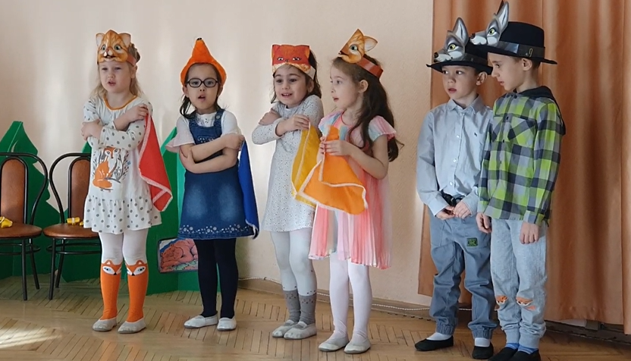

Лисы (поют): Мы лисички, хвостик рыжий подбежали а к вам поближе
Холодно и нам в лесу, пожалейте вы лису.
Ведущий: И вас лисички согреем.
Танцуйте с нами веселее.
Танец «Скачет лягушонок».
Ведущий: На весенний на лужок скачет заинька прыг, скок

Заяц (поет): У меня озябли лапки холодно в лесу скакать
Долго ли еще, ребятки солнышко с весною ждать?
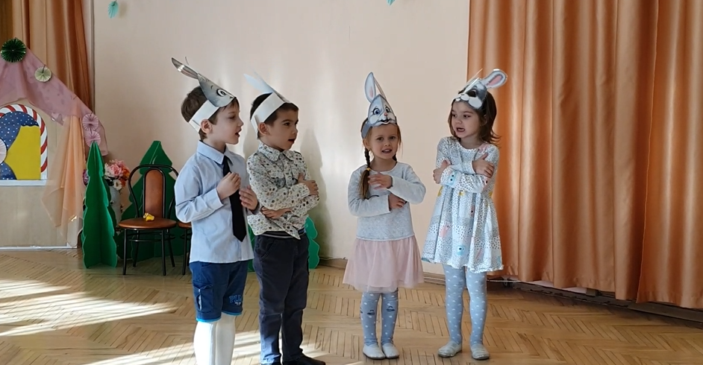

Ведущий: Потанцуем на полянке с зайкой спозаранку.

- Прыг скок заинька дружок
Прыг скок вышел на лужок
Прыг скок будем мы скакать и будем лапки мы сегодня согревать
- Прыг скок на дворе весна
Прыг скок всем нам не до сна
Прыг скок солнце выходи танцуют с нами все сегодня раз, два,три.
- ( пою все дети)Прыг скок заинька дружок
Прыг скок вышел на лужок
Прыг скок будем мы скакать и будем лапки мы сегодня согревать

Ведущий: Вот и ежики идут, тоже песенку поют.
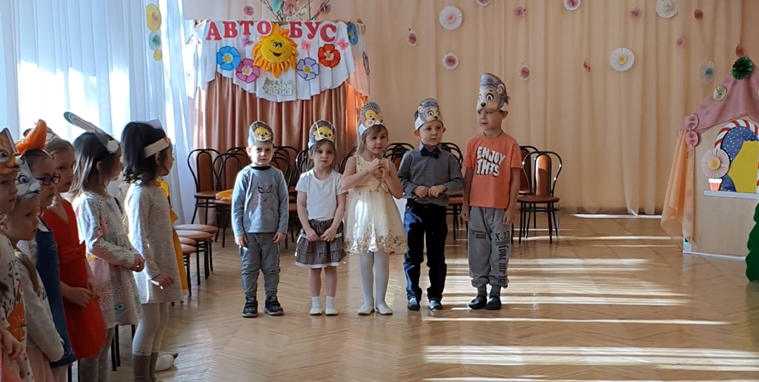

Выход ежиков:
Песня
1.что ж ты еж такой колючий?
Это я на всякий случай,
знаешь кто мои соседи, волки лисы и медведи
2.А скажи ка ты нам еж, ты нам платьице сошьешь?
Еж ответил из-под елки:
«ниток нет одни иголки»
Ведущий: Вот и птички прилетели громко песенку запели.
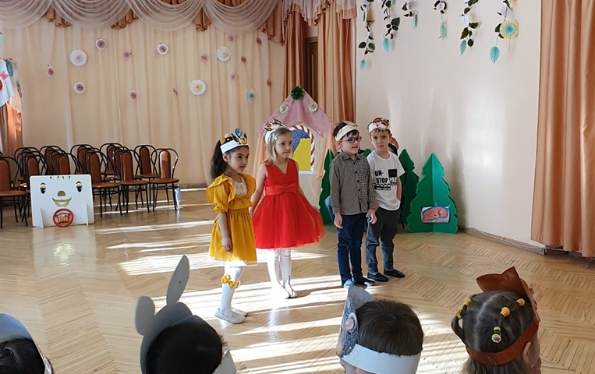
Танец вот летали птички
Ведущий: С нами, зверушки пойдем вместе мы весну найдем.
Идем змейкой под муз «Тропинка торопинка».
Ведущий: Вот берлога в ней спит мишка
Его надо разбудить, как медведь проснется к нам весна вернется.
Всех она согреет, будет веселее.
Ведущий: Мишенька, пора вставать.
Медведи поют: кто здесь громко так шагает, топает, мне спать мешает?
Сладко мне медведю спать. Нет не буду я вставать.
Ребёнок: Мишка, мишка! Что с тобой? Почему ты спишь зимой?
Медведь: -Потому что снег и лед- Не малина и не мед!
Все: Ты скорее просыпайся, за весною отправляйся.
Медведь: вам я детки помогу, лучики вам подарю.

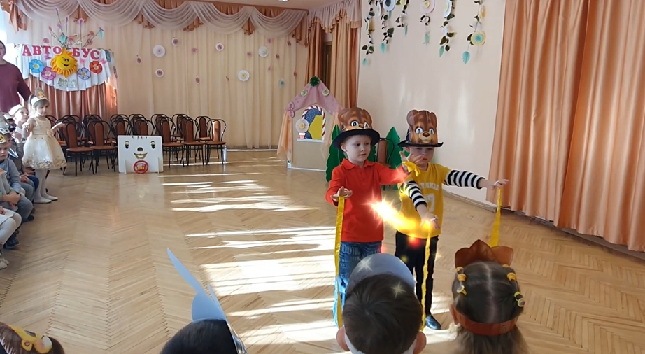
Медведи выходят под музыку и поют.
Песня «Солнышко красно»
1.Солнышко красно,
Гори-гори ясно!
В небо пташкой залети,
Нашу землю освети,

2.Солнышко красно,
Гори-гори ясно!
В небе рыбкой поплыви,
Нашу землю оживи,

(вместе поют) Всех на свете ребятишек, обогрей, оздорови! (делают салют из желтых лент)
Идем змейкой под муз «Тропинка торопинка».
Ведущий:: Вот спасибо мишки, лучики мы возьмем дальше по тропинке мы пойдем.
Идем змейкой под муз «Тропинка торопинка».
Ведущий:: посмотрите ка стоит избушка, там живет весна-красна, постучаться к ней пора
стучат в окошко
Ведущий: Спит весна и нас не слышит, что же делать, чтобы вышла?
Медведь: а я знаю, как тут быть, как весну нам разбудить
солнышко, солнышко, ярче свети
Подари ты солнышко нам свои лучи.
Танец «Эх солнышко»
Выходит весна:
Ребёнок: Здравствуйте, ребята, вот и я весна
Теплыми шагами по земле прошла
Рада, что весну вы ждали и меня вы отыскали
А теперь прошу вас я спойте песенку вы для меня.
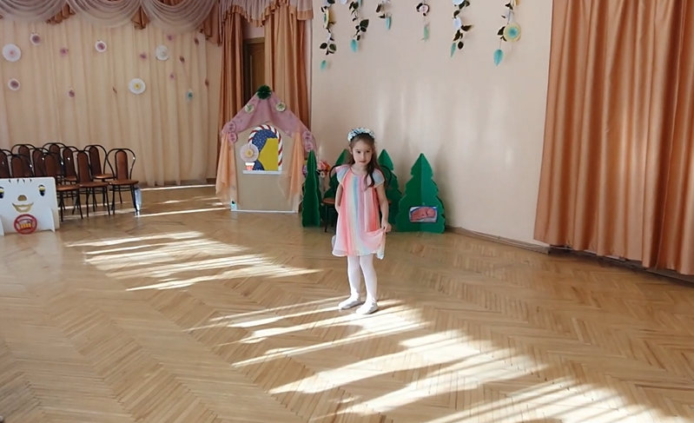
Песня: Тает снег
- Тает снег, тает лед, к нам весна красна идет
Прилетели скворушки, стали чистить перышки
- Я пойду в зелен сад, там соловушки свистят
Почки распускаются, пчелки просыпаются
Ведущий: мы очень с вами постарались всем помогли, не растерялись
Весна вернулась в лес к зверятам, а нам пора домой, ребята.
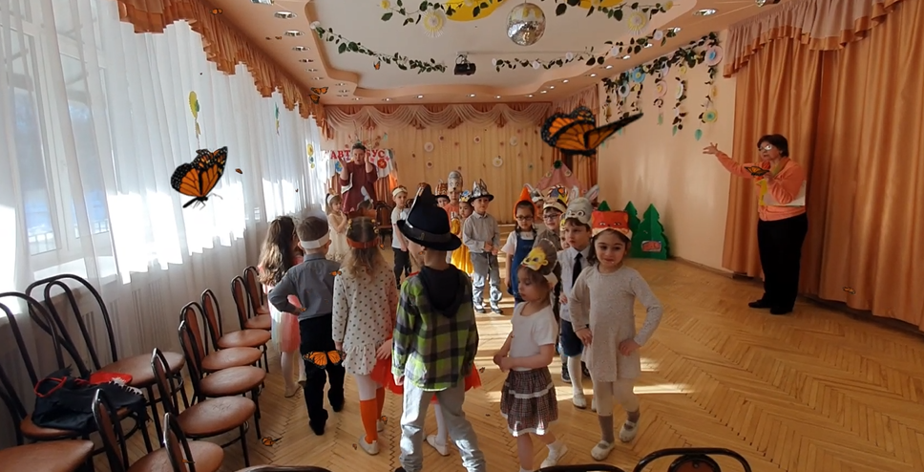

Конец сказки!

